**Masarykova univerzita**  
Fakulta Sportovních Studií



Fotbal bk4028  
Rozehřátí a rozcvičení

Vypracoval: Jan Marček (508301)

Brno 2021

**Předpokládaný počet hráčů:** 24

**Pomůcky:** míče, kužely, rozlišováky

**Doba trvání:**20 minut

# Zahřátí organismu

## Baba ve dvojici s míčem mezi těly

Hráči utvoří dvojice a mezi svými těly musí udržet míč. Lze hrát zády i čelem k sobě. Dvojice, které míč spadne, si dá 5 dřepů a vrátí se zpět do hry. Baba (určená dvojice) má za úkol předat babu jiné dvojici lehkým dotekem. Je možno určit více bab dle počtu hráčů.

**Cíl:** Zahřátí organismu a zdokonalení spolupráce

**Doba trvání:** 2 minuty

## Rybičky s míčem

Všichni hráči jsou vybaveni míčem. Skupina (rybičky) stojí na jedné straně vymezeného pole a jeden hráč (rybář) naproti nim. Na povel vyráží všechny rybičky proti rybářovi a ten se je snaží chytat. Při tom všichni vedou míč. Po chycení některé z rybiček se rybička přidává k rybářovi.

**Cíl:** Zahřátí organismu, zdokonalení vedení míče a periferního vidění

**Doba trvání:** 3 minuty

# Kloubní mobilizace a dynamický strečink(viz. Obrázek 1)

**Doba trvání:** 5 minut  
**Cíl:** Mobilizace a zahřátí kloubů a protažení svalstva

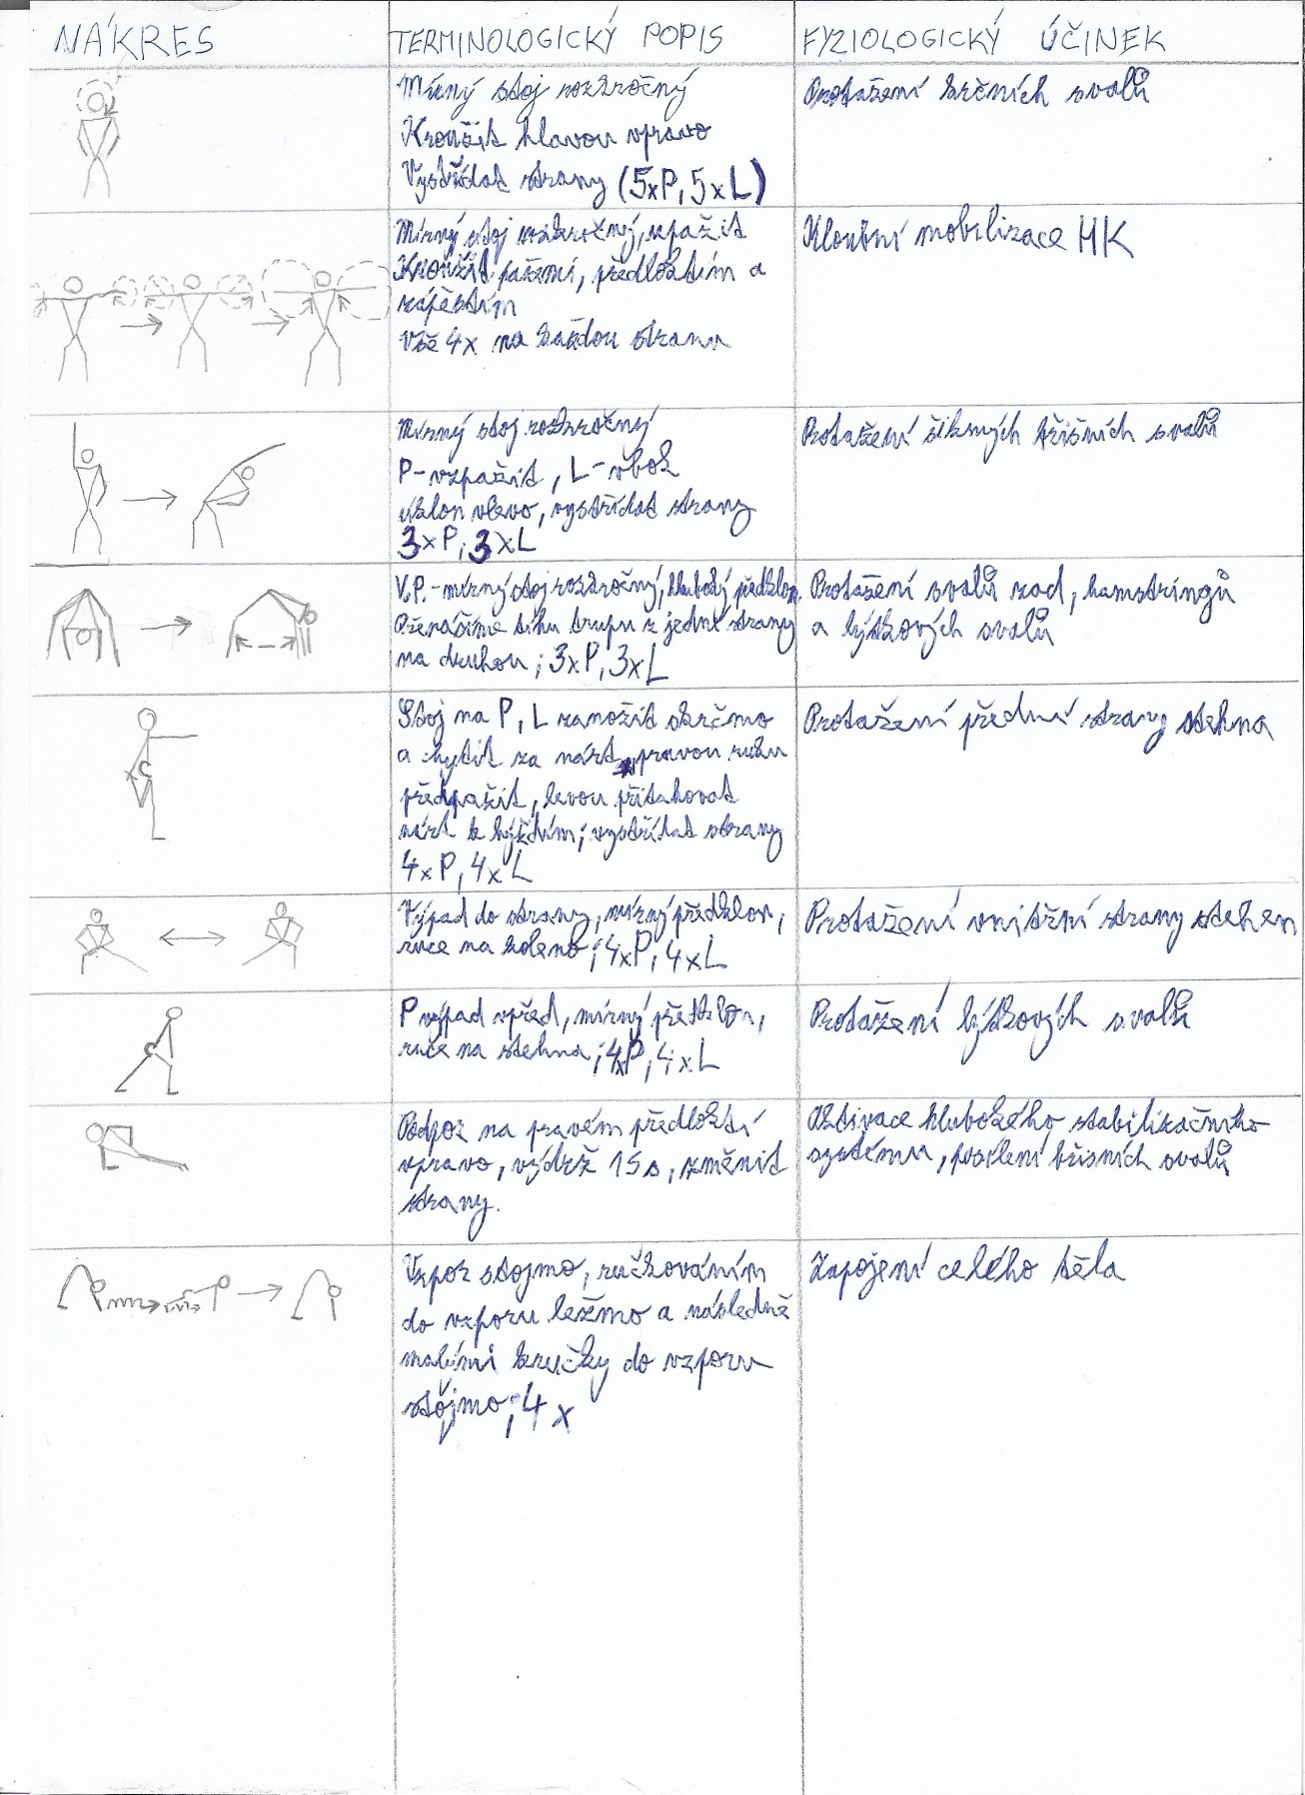

Obrázek 1 – Kloubní mobilizace a dynamický strečink (Autor)

# Běžecká abeceda

Cviky provádíme na vzdálenost 10-15 metrů a vracíme se poklusem.

* Lifting
* Skipping
* Zakopávání
* Předkopávání
* Klus poskočný
* Pletýnka

**Cíl:** Zahřátí organismu, procvičení kloubů a svalů dolních končetin

**Doba trvání:** 3 minuty

# Starty

Hráči se postaví do řady a na povel trenéra z různých poloh vybíhají zhruba na 80% výkonnosti po dráze 10-15 metrů. Zpátky se vracejí poklusem.

* Stoj levým bokem vpřed
* Stoj pravým bokem vpřed
* Stoj zády + výskok o 180°
* Sed
* Vzpor ležmo

**Cíl:** Zahřátí organismu, rozvoj rychlostních schopností a reakcí

**Doba trvání:** 2 minuty

# Herní cvičení

## Ovládání míče: Vedení míče a přihrávka (viz. Obrázek 2)

* Utvoříme skupiny po šesti
* Pro každou skupinu pomocí kuželů (případně rozlišováků) vyznačíme čtvercový herní prostor a uvnitř něj menší čtverec
* Hráči (A) a (E) stojí v jednom rohu herního prostoru, úhlopříčně v protějším rohu stojí hráči (C) a (F)
* Ostatní rohy herního prostoru jsou obsazeny hráči (B) a (D)
* Hráči (A) a (C) mají míč a vedou ho k nejbližšímu rohu malého čtverce
* S míčem u nohy obchází dokola kužel po své levé ruce a vedou míč ke středu strany velkého čtverce, kde z levé strany obhazují kužel a z pravé ho obchází
* Hráč (A) chvíli vede míč směrem k hráči (B), kterému následně přihrává - totéž platí pro hráče (C), který přihrává hráči (D)
* Po odehrání míče běží na pozici hráčů, kterým přihráli
* Hráči (B) a (D) míč přijmou a cvičení se opakuje
* V případě méně hráčů je možné, aby se hráč, který odehrál míč, přemístil na pozici, na kterou má přihrávku dostat

**Cíl:** Zdokonalení vedení míče a jeho přijmutí, přesné přihrávání

**Doba trvání:** 5 minut

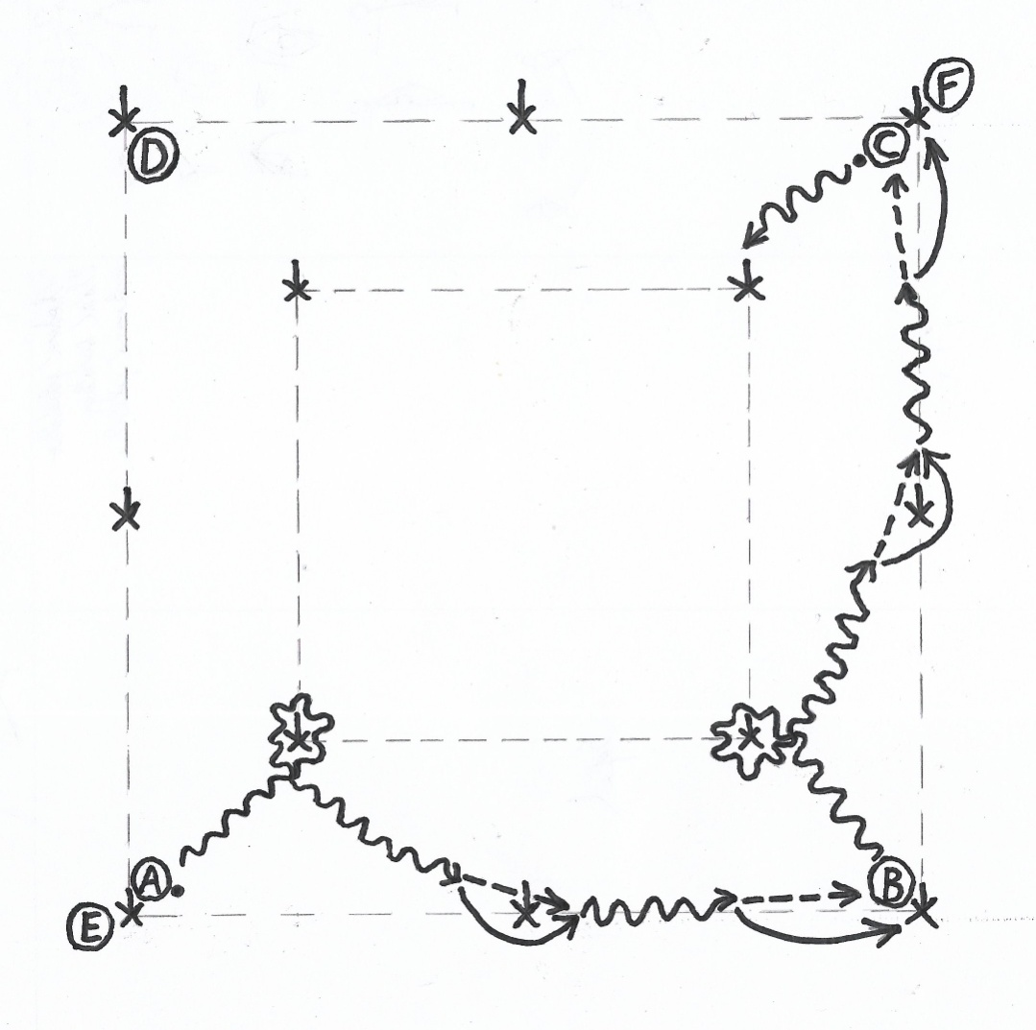

Obrázek 2 - Schéma vedení míče a přihrávání (Autor)

# Zdroje

<http://www.trenink.com/index.php/trenink/prupravne-cviceni/3119-ovladani-mice-vedeni-mice-pri-rozcviceni-1-cast>

# Seznam obrázků

Obrázek 1 – Kloubní mobilizace a dynamický strečink (Autor) 3

Obrázek 2 - Schéma vedení míče a přihrávání (Autor) 5